Приложение 2
к распоряжению
администрации города
от ____________ № _________

«Приложение 10
к распоряжению
администрации города
от 03.11.2022 № 61-эк

СХЕМА
границ прилегающих территорий, на которых не допускается
розничная продажа алкогольной продукции,
по адресу: Красноярский край, г. Красноярск, ул. Королева, 10а
(КГБУЗ «КМБ № 3»)

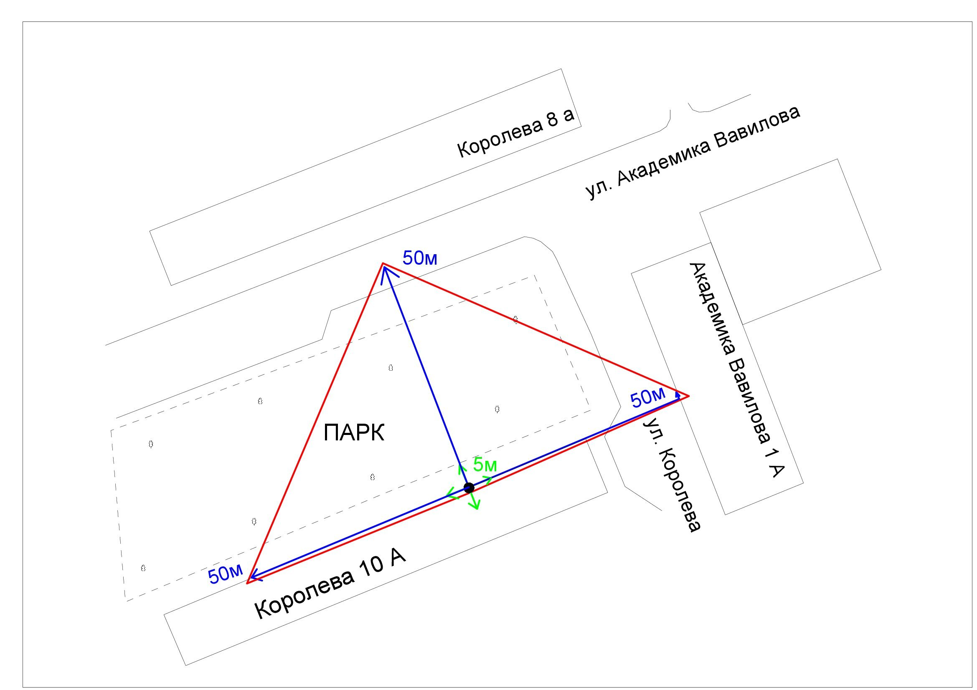

Условные обозначения:

– основной вход;

– территория, на которой не допускается розничная продажа алкогольной продукции;

– 50 метров для установления запрета на розничную продажу алкогольной продукции в стационарных торговых объектах;
– 5 метров для установления запрета на розничную про-дажу алкогольной продукции при оказании услуг общественного питания.».

